全校各专业08-09年度第一学期《线性代数》考试题（A）
解答和评分标准
一、选择题
1、C； 2、D； 3、A； 4、A。
二、填空题
5、|-5A^-1|=(-5)^4*|A^-1| -125; 6、ERROR； 7、3； 8、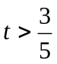。
三、计算题
9、解：第一行减第二行，第三行减第四行得：
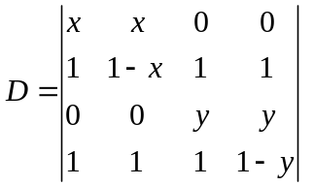
第二列减第一列，第四列减第三列得：
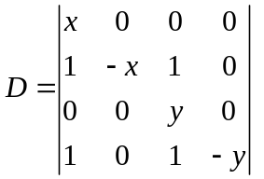 （4分）
按第一行展开得
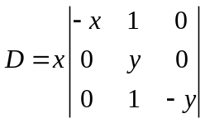
按第三列展开得
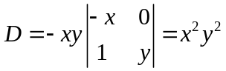。 （4分）

10、解：把各列加到第一列，然后提取第一列的公因子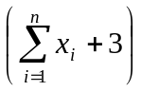，再通过行列式的变换化为上三角形行列式
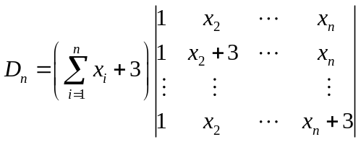 （4分）
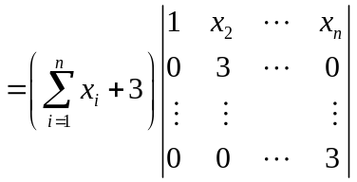
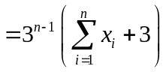 （4分）
四、证明题
11、证明：
(1)、 因为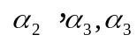线性无关，所以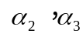线性无关。，
又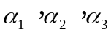线性相关，故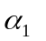能由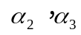线性表出。 (4分)
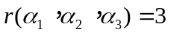，
（2）、（反正法）若不，则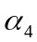能由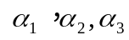线性表出，
不妨设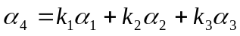。
由（1）知，能由线性表出，
不妨设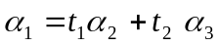。
所以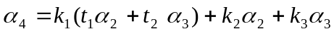，
这表明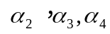线性相关，矛盾。 (4分)
12、证明
（1）
（4分）
（2）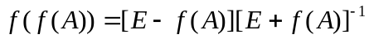
由（1）得：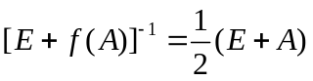，代入上式得
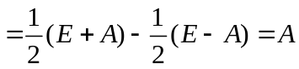 （4分）

五、解答题
13、解：
（1）由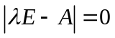得的特征值为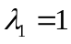，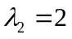，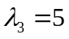。 （4分）
（2）的特征向量为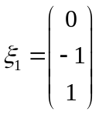，
的特征向量为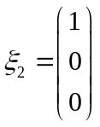，
的特征向量为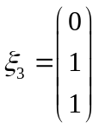。 （3分）
（3）因为特征值不相等，则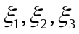正交。 （2分）
（4）将单位化得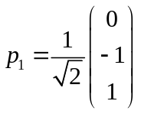，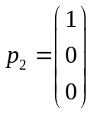，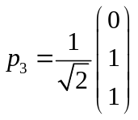 （2分）
（5）取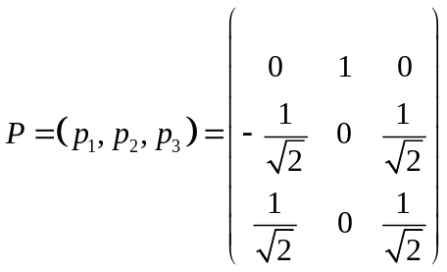
（6）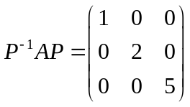 （1分）
14、解：该非齐次线性方程组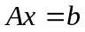对应的齐次方程组为

因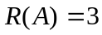，则齐次线性方程组的基础解系有1个非零解构成，即任何一个非零解都是它的基础解系。 （5分）
另一方面，记向量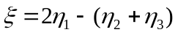，则
直接计算得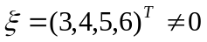，就是它的一个基础解系。根据非齐次线性方程组解的结构知，原方程组的通解为
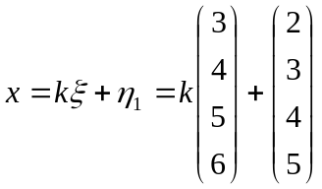，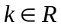。 （7分）
15、解：将①与②联立得非齐次线性方程组:
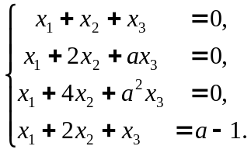 ③
若此非齐次线性方程组有解, 则①与②有公共解, 且③的解即为所求全部公共解.
对③的增广矩阵作初等行变换得:
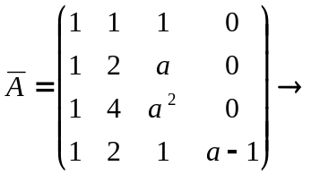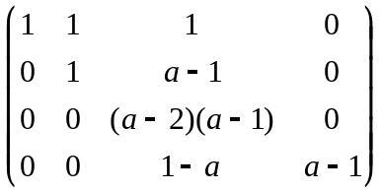. （4分）
1°当时，有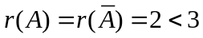，方程组③有解, 即①与②有公共解, 其全部公共解即为③的通解，此时
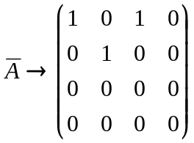，
则方程组③为齐次线性方程组，其基础解系为: 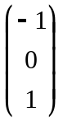,
所以①与②的全部公共解为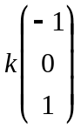，k为任意常数. （4分）
2° 当时，有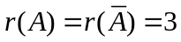，方程组③有唯一解, 此时
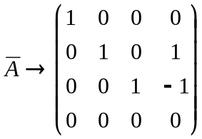，
故方程组③的解为: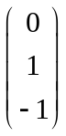, 即①与②有唯一公共解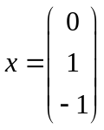. （4分）

